# 三、气体的等容变化 查理定律

气体在体积不变的情况下发生的变化叫做等体积变化，也叫**等容变化**。现在我们用实验来研究一定质量的气体，在体积保持不变的情况下它的压强怎样随着温度而变化。

实验装置如图3-9所示，烧瓶上连一根玻璃管，用橡皮管把它跟水银压强计连在一起，这样便在烧瓶中封入了一定质量的气体。调节压强计的可动管A，使两管中的水银面一样高，这时瓶里气体的压强就等于当时的大气压强（图甲）。用记号标出B管中水银面的位置。

**图3-9**

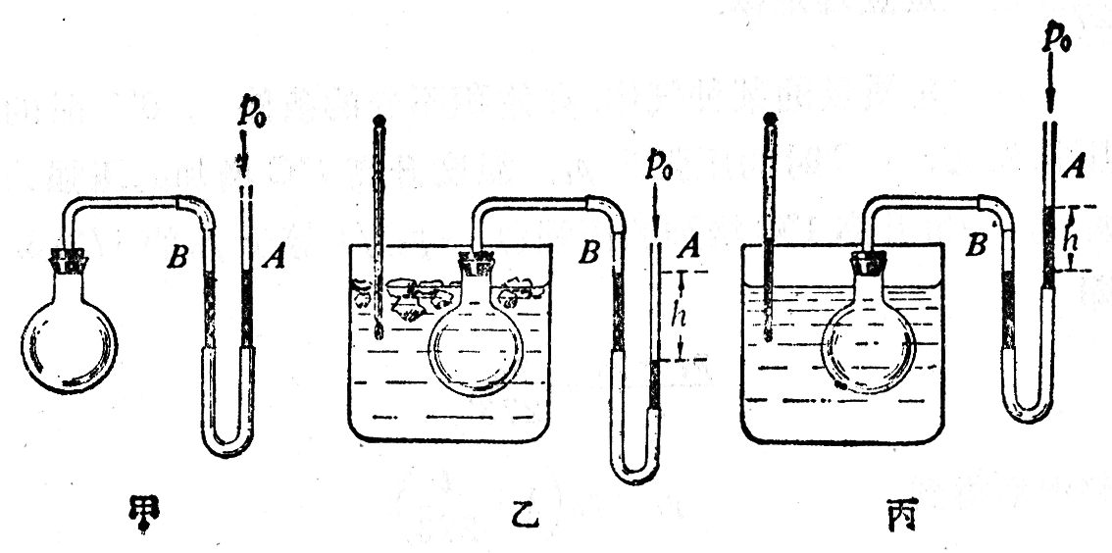

把烧瓶放进盛着冰水混合物的容器里，经过一段时间，瓶里气体的温度跟冰水混合物的温度一样，等于0℃。调节压强计的A管，使B管中水银面恢复到原先标出记号的位置，也就是使气体恢复原来的体积。从压强计B管的水银面比A管的水银面高可以知道，气体压强减小了（图乙）。

把烧瓶放进盛有热水的容器中，调节压强计的A管，使B管中水银面恢复到原先标出记号的位置，使气体恢复原来的体积，从压强计B管的水银面比A管的水银面低可以知道，这时气体压强增大了（图丙）。

实验表明，在保持气体的体积不变的情况下，一定质量气体的压强随温度的升高而增大。

1787年法国科学家查理（1746～1823）通过实验研究，发现所有气体都遵从下述规律：

一定质量的气体，在体积保持不变的情况下，温度每升高（或降低）1℃，增加（或减小）的压强等于它在0℃时压强的，这就是**查理定律**。

设一定质量的某种气体，在体积不变的条件下，0℃时的压强为*p*0，*t*℃时的压强为*p*t。温度升高*t*℃增加的压强为*p*t－*p*0，每升高1℃增加的压强（*p*t－*p*0）/*t*等于*p*0的1/273，即

＝

整理后得到 *p*t＝*p*0（1＋）。

这就是查理定律的数学表达式。

查理定律也可以用图线来表示。用直角坐标系的横轴表示气体的温度*t*，纵轴表示气体的压强*p*。查理定律表明压强是温度的一次函数，而一次函数的图线是一条倾斜的直线，它在纵轴上的截距等于0℃时的压强*p*0，如图3-10所示。

**图3-10 气体等容变化的图线**

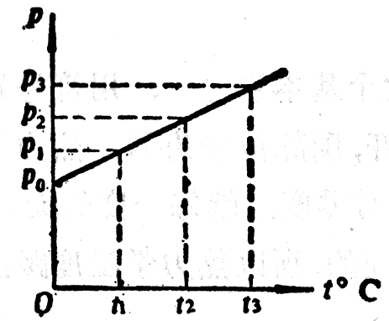

查理定律也是在压强不太大、温度不太低的条件下总结出来的。在这种条件下，不论什么气体都近似地符合这个定律。当压强很大、温度很低时，每升高1℃增加的压强不再等于p0的1/273，而且这个数值对不同的气体也不再相同。这时查理定律就不适用了。